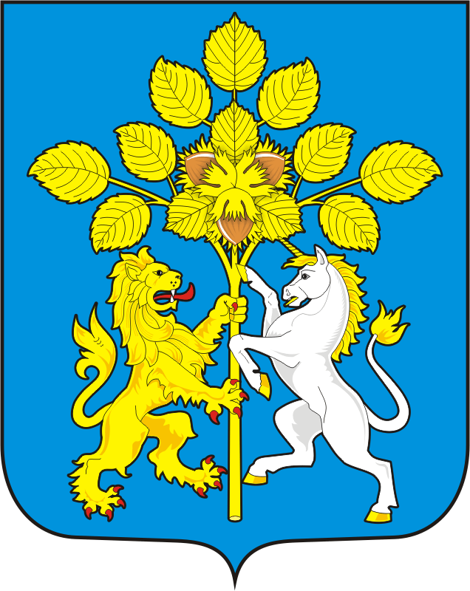

СОВЕТ ДЕПУТАТОВ муниципального образования СПАССКИЙ сельсовет Саракташского района оренбургской области
ПЕРВЫЙ созыв

Р Е Ш Е Н И Е
Тридцать первого внеочередного заседания Совета депутатов
Спасского сельсовета первого созыва

14.12.2018 с. Спасское № 134

О принятии Устава муниципального образования Спасский сельсовет Саракташского района Оренбургской области

В соответствии с Федеральным законом от 06.10.2003 № 131-ФЗ «Об общих принципах организации местного самоуправления в Российской Федерации», Законом Оренбургской области от 21.02.1996 «Об организации местного самоуправления в Оренбургской области», Уставом муниципального образования Спасский сельсовет Саракташского района Оренбургской области

Совет депутатов Спасского сельсовета
РЕШИЛ:
1. Принять Устав муниципального образования Спасский сельсовет Саракташского района Оренбургской области согласно приложению №1.
2. Главе муниципального образования Спасский сельсовет Спицину Вячеславу Александровичу представить документы для государственной регистрации Устав муниципального образования Спасский сельсовет Саракташского района Оренбургской области в Управление Министерства юстиции по Оренбургской области в течение 15 дней.
3. Устав муниципального образования Спасский сельсовет Саракташского района Оренбургской области вступает в силу после его государственной регистрации, обнародования и подлежит размещению на официальном сайте администрации муниципального образования Спасский сельсовет Саракташского района Оренбургской области.
4. Направить сведения об обнародовании Устава в Управление Минюста России по Оренбургской области в течении 10 дней после дня его обнародования.
5. С момента вступления в силу Устава муниципального образования Спасский сельсовет Саракташского района Оренбургской области признать утратившим силу:
- Устав муниципального образования Спасский сельсовет Саракташского района Оренбургской области, принятый решением Совета депутатов 23.11.2015 № 18;
- решение Совета депутатов от 28.09.2016 № 54 «О внесении изменений в Устав муниципального образования Спасский сельсовет Саракташского района Оренбургской области»;
- решение Совета депутатов от 25.08.2017 №82 «О внесении изменений в Устав муниципального образования Спасский сельсовет Саракташского района Оренбургской области».
6. Контроль за исполнением данного решения возлагаю на себя.
7. Настоящее решение вступает в силу с момента подписания.

Председатель Совета депутатов
Глава муниципального образования В.А. Спицин

Разослано: прокуратуре района, администрации района, Управлению Министерства юстиции по Оренбургской области, постоянной комиссии

